ORGANIZACIÓN DE LOS RECURSOS

Noción de límite de una función real (I)
Palabras clave
Límite, Límite de función, Límites laterales, Límite por la derecha, Límite por la izquierda, Función, Dominio, Recorrido, Números reales, Variable independiente, Variable dependiente.

Objetivo de Aprendizaje N°2

Argumentar acerca de la existencia de límites de funciones en el infinito y en un punto para determinar convergencia y continuidad en contextos matemáticos, de las ciencias y de la vida diaria, en forma manuscrita y utilizando herramientas tecnológicas digitales.

PRESENTACIÓN

Recursos disponibles:

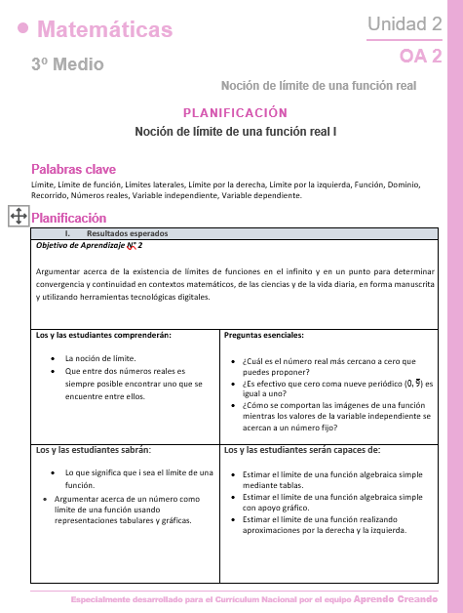 |  | 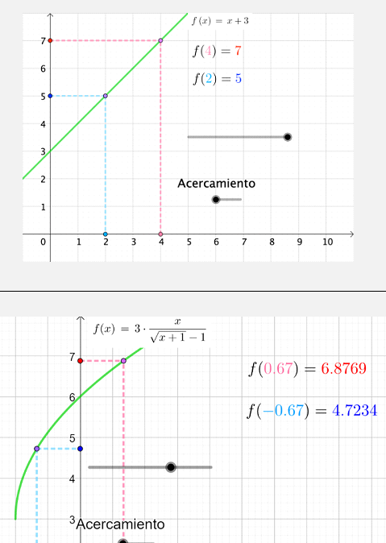 | 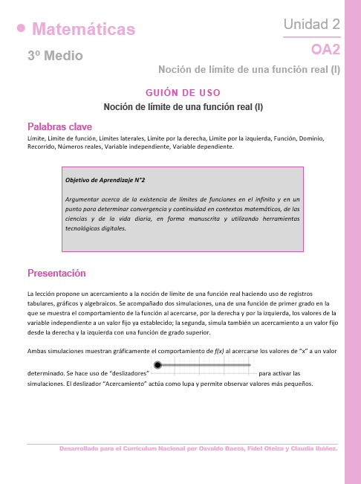
Planificación | Planificación | Software | Guión de uso del software

